Capturas

Creación de tabla Objetivo

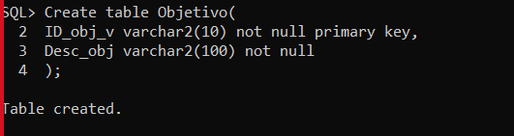

Creación de tabla Sucursal

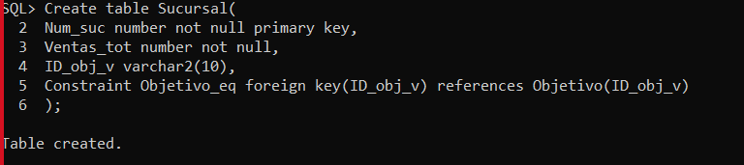

Creación de tabla Vendedor

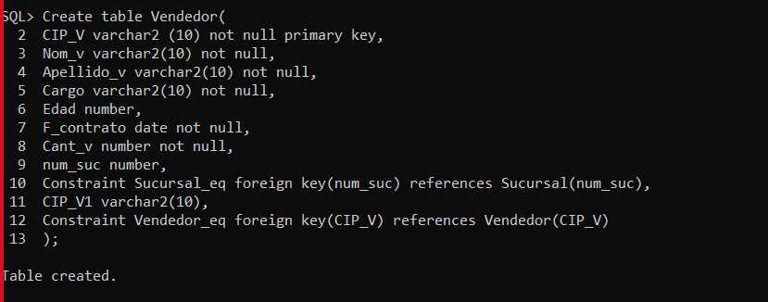

Creación y vista de Supervisores

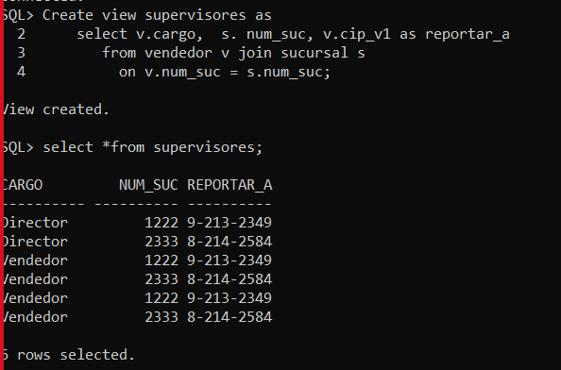

Creación de la tabla producto

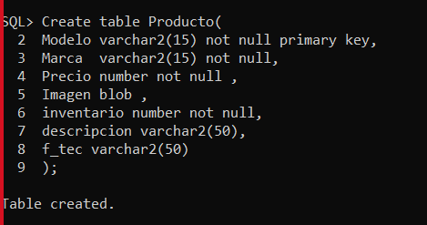

Creación de la tabla celular

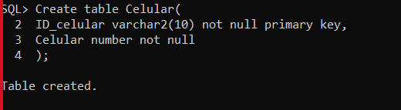

Creación de tabla cliente

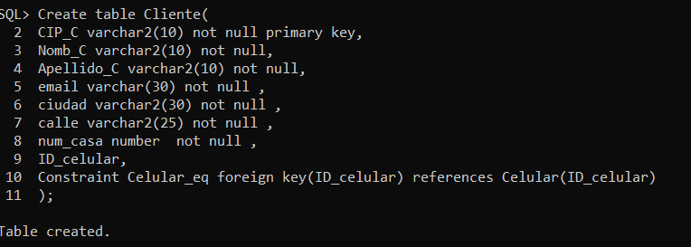

Tabla de creación de venta

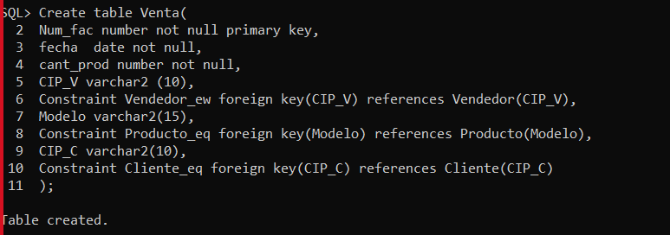

Inserción de tuplas de la tabla objetivo

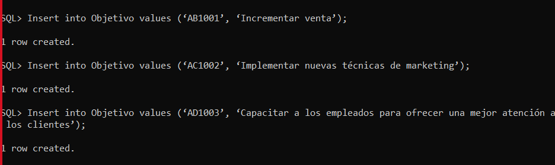

Inserción de tuplas de Sucursal

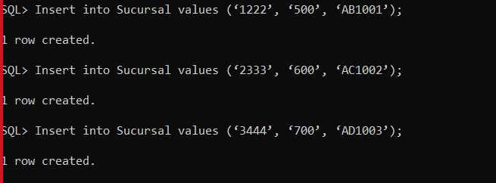

Creación de vista

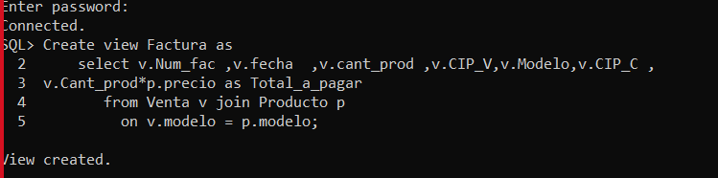

Consulta de vista factura

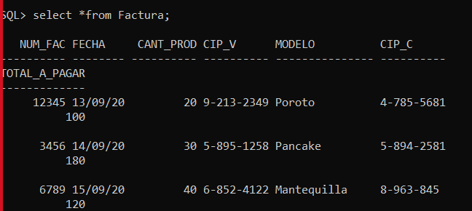

Inserción de tuplas vendedor

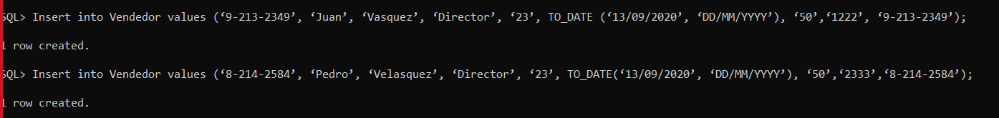



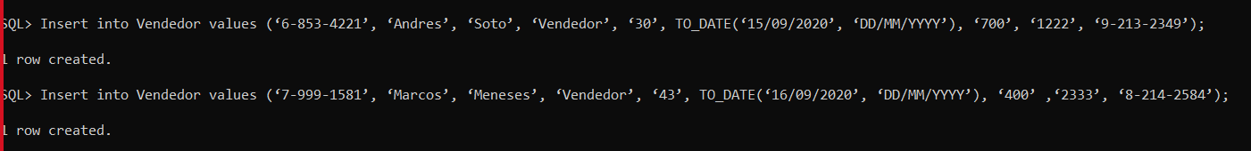



Inserción de tuplas producto

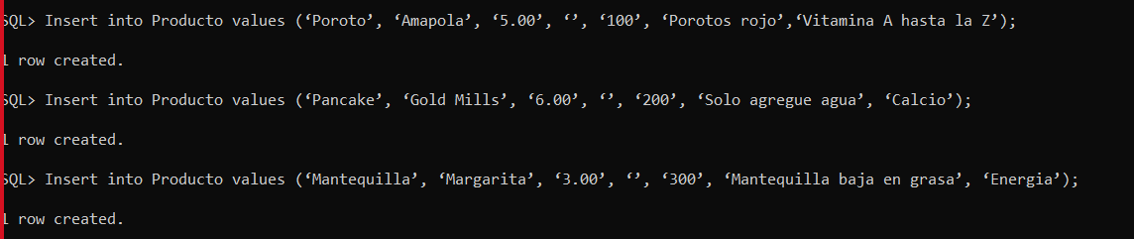

Inserción de tuplas celular

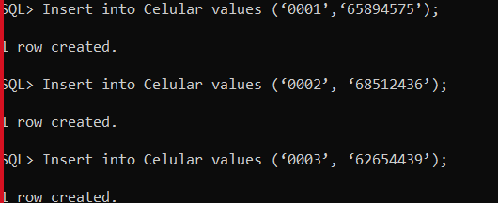

Inserción de tuplas cliente

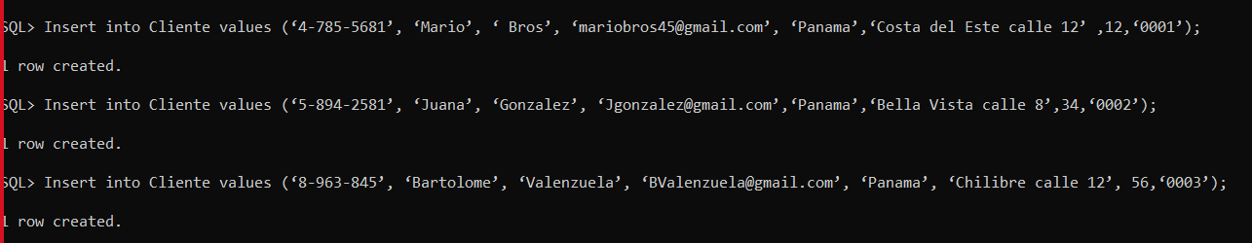

Inserción de tuplas Venta

